SUANSHU · JINGMI ERP
算数-精密制造ERP
操作手册

一张订单跑通接单、采购、生产、质检、发货与对账
适用版本 V2026.10 | 上海思扬信息科技有限公司

适用读者：系统管理员、实施顾问、各岗位操作人员
演示环境：https://p.zerocod.cn/erp-jingmi/frontend/
商务联系：张经理 18016313342（微信同号）

文档信息
文档名称 | 算数-精密制造ERP 操作手册
版本 | V2026.10
适用系统版本 | V2026.10（演示环境与交付环境同版本）
编制单位 | 上海思扬信息科技有限公司
适用范围 | 五金贸易、五金工贸、精密机加、工贸一体工厂
更新日期 | 2026 年 10 月 19 日
文档密级 | 内部使用，未经许可请勿外传

阅读约定
为避免歧义，本手册统一使用以下写法：
菜单路径：写作「模块 → 页面」，如「销售管理 → 销售订单」，对应系统左侧菜单。
页面路径：以 / 开头的英文路径，如 /mes/reports，可直接在浏览器地址栏访问。
按钮与字段：用「」标注，如点「新建订单」、填写「规格型号」。
角色标注：每个场景标题下注明的角色，表示该操作需要的权限。
注意：灰色底纹的段落是实施中容易踩的坑，建议逐条对照。

免责说明
本手册描述的是 V2026.10 版本的功能与操作。系统按客户实际开启的行业包裁剪菜单，因此手册中的部分页面在客户环境中可能不可见；标注为「扩展」或行业包专属的能力，以合同约定的实施范围为准。手册中的演示数据均为虚构，不代表任何真实客户。

目录
第 1 章 快速开始 6
1.1 菜单一览 6
1.2 登录系统并选择业态包 7
1.3 用一张订单跑通主线 7
1.4 注意事项 8
1.5 本章自查 上线前逐条打钩 8
第 2 章 系统设置 9
2.1 菜单一览 9
2.2 新建角色并分配菜单 9
2.3 配置单据编号与打印模板 10
2.4 注意事项 10
2.5 本章自查 上线前逐条打钩 10
第 3 章 主数据与档案 11
3.1 菜单一览 11
3.2 批量导入物料 12
3.3 建客户档案并设置信用额度 12
3.4 注意事项 13
3.5 本章自查 上线前逐条打钩 13
第 4 章 客户与 CRM 14
4.1 菜单一览 14
4.2 线索转客户，再推进成商机 14
4.3 合同回款计划与售后闭环 15
4.4 注意事项 15
4.5 本章自查 上线前逐条打钩 15
第 5 章 销售管理 16
5.1 菜单一览 16
5.2 从报价到销售订单 17
5.3 发货、对账与收款 17
5.4 注意事项 18
5.5 本章自查 上线前逐条打钩 18
第 6 章 采购与供应 19
6.1 菜单一览 19
6.2 规格询价转采购订单 20
6.3 收货入库到应付 20
6.4 注意事项 21
6.5 本章自查 上线前逐条打钩 21
第 7 章 仓储与库存 22
7.1 菜单一览 22
7.2 扫码出入库 23
7.3 月末盘点与差异处理 23
7.4 注意事项 24
7.5 本章自查 上线前逐条打钩 24
第 8 章 工程与工艺 25
8.1 菜单一览 25
8.2 建 BOM 与工艺路线 25
8.3 ECN 变更与图纸版本 26
8.4 注意事项 26
8.5 本章自查 上线前逐条打钩 26
第 9 章 生产与车间 27
9.1 菜单一览 27
9.2 工单下达与派工 28
9.3 扫码报工与计件工资 29
9.4 注意事项 29
9.5 本章自查 上线前逐条打钩 29
第 10 章 质量与追溯 30
10.1 菜单一览 30
10.2 质检定仓 31
10.3 批次追溯与客诉闭环 31
10.4 注意事项 32
10.5 本章自查 上线前逐条打钩 32
第 11 章 财务与成本 33
11.1 菜单一览 33
11.2 应收对账与收款核销 34
11.3 制造成本与期间关账 34
11.4 注意事项 35
11.5 本章自查 上线前逐条打钩 35
第 12 章 经营分析与大屏 36
12.1 菜单一览 36
12.2 在大屏上发现异常并下钻 37
12.3 用数据看板开晨会 37
12.4 注意事项 38
12.5 本章自查 上线前逐条打钩 38
第 13 章 物流与运费 39
13.1 菜单一览 39
13.2 发货生成运单并按规则下单 40
13.3 运费对账与结算 40
13.4 注意事项 41
13.5 本章自查 上线前逐条打钩 41
第 14 章 常见问题与支持 42
14.1 常见问题 42
14.2 报错与处理 43
14.3 支持渠道 43
14.4 注意事项 43
14.5 本章自查 上线前逐条打钩 43
A 术语表 44
B 版本记录 44

提示：本目录为域代码，用 Word 打开后右键「更新域」即可显示页码；导出 PDF 时已自动更新。

第 1 章 快速开始

本章用十分钟走完登录、界面认知和一张订单的完整路径。第一次接触系统，建议先按 1.3 的演示剧本走一遍，再回到自己的业务里对照操作。
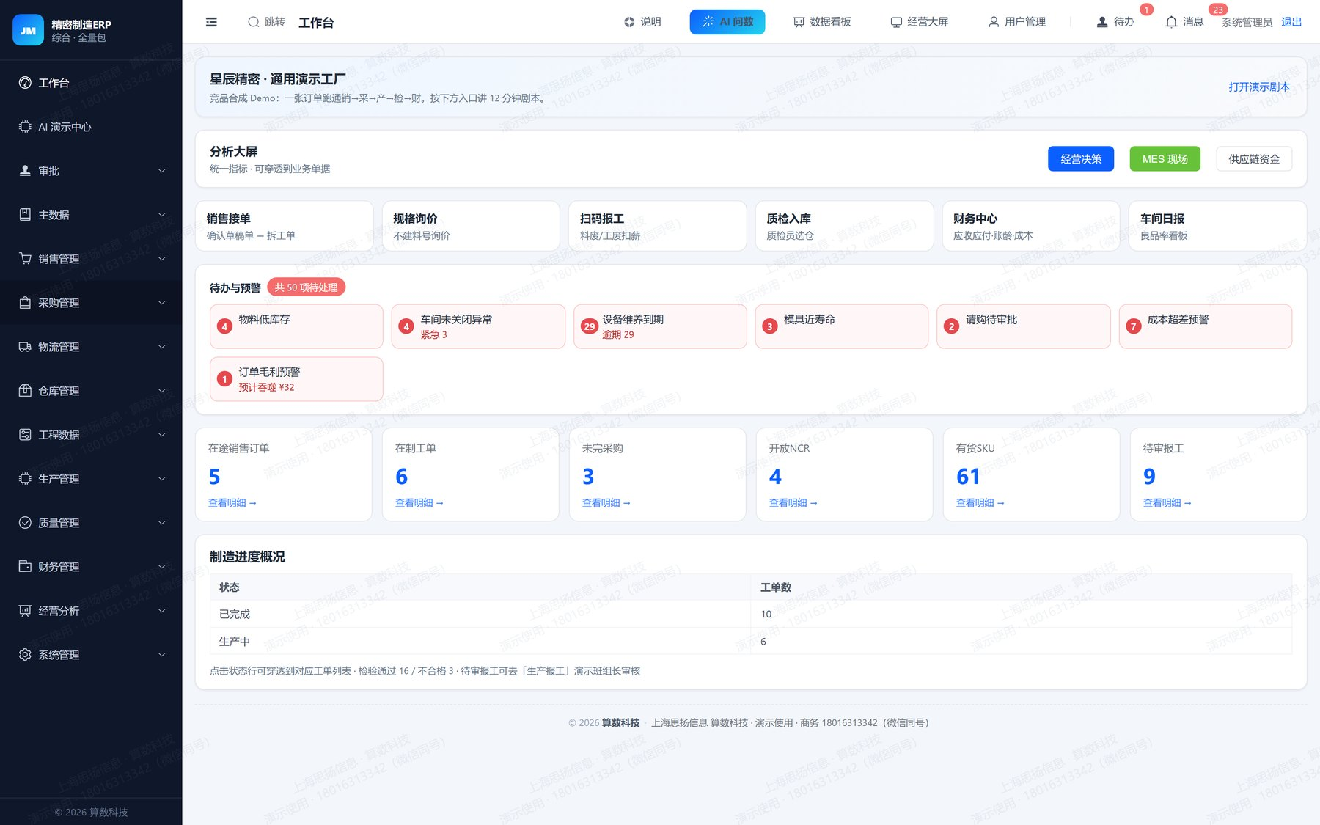
图 1-1 工作台：按角色给出常用入口，右上角可切换看板与大屏

1.1 菜单一览
下表列出本章涉及的页面，路径可直接在浏览器地址栏访问，便于培训时按图索骥。
菜单 | 页面路径 | 用途
工作台 | /dashboard | 登录后的首页，按角色给出常用入口与待办
我的待办 | /workbench/todos | 审批、报工审核、异常处理等待办集中处理
消息中心 | /system/messages | 系统通知、审批结果与业务提醒
AI 演示中心 | /ai/demo | 自然语言问数与演示脚本，用于内部宣讲
多系统对接 | /integrations | 与财务软件、电商平台、物流平台的接口配置

1.2 登录系统并选择业态包
适用角色 所有角色
前置条件 拿到演示地址与账号；浏览器建议 Chrome / Edge 最新版。
01 打开登录页：浏览器访问演示地址后进入登录页，左侧为产品包与细分行业选择。
02 选择业态包：选择「全量包」可看到全部菜单，便于一次看全；正式使用时按客户业态选择，菜单会自动裁剪。
03 点选角色卡：右侧角色卡点击后自动填入账号密码。管理员为 admin / admin123，其余演示角色统一 123456。
04 登录：点击「登录」进入工作台。左上角显示当前产品包，右侧显示当前账号与待办数量。
05 认识界面：左侧为业务域菜单，顶部为快捷入口（说明、AI 问数、数据看板、经营大屏、用户管理）。
完成后 登录后菜单只显示本角色被授权的项；切换角色重新登录即可看到不同视角。

1.3 用一张订单跑通主线
适用角色 销售 → 计划 → 车间 → 质检 → 仓库 → 财务
前置条件 演示库已内置客户、产品与 BOM。
01 接单：工作台点「销售接单」进入销售订单，点「新建订单」，选客户、产品、数量与交期，先保存为草稿。
02 确认订单：勾选草稿单后点「批量确认」，订单状态变为已确认，此时才参与后续计划。
03 下达工单：进入生产管理 →「生产工单」，点「开立工单」选择来源订单，确认 BOM 与工艺路线后下达。
04 派工与报工：在「派工任务」把工序派到班组；车间用「生产报工」或手机「扫码报工」录入良品、料废与工废。
05 质检定仓：质检进入「质检入库」，录入检验结果并选择入库仓；合格品才允许入成品库。
06 发货与对账：销售开「发货单」参照订单出库，确认后应收自动生成；财务在「应收汇总」核对，收款时做「收款登记」。
完成后 七个页面共用同一个订单号，任一处都能反查到上下游单据，这就是「能查得到」的基础。

1.4 注意事项
实施提示
· 演示库可一键重置，放心操作；正式环境请勿在演示账号上做真实业务。
· 「全量包」只影响菜单显示，不改变数据；客户现场按业态选择即可。
· 每个页面右上角的「说明」写的是该页口径，遇到数字对不上先看说明。

1.5 本章自查 上线前逐条打钩
□ 能用管理员账号登录，并说出工作台四个快捷入口的用途
□ 能按「订单 → 工单 → 报工 → 入库 → 发货 → 应收」说出每一步在哪个页面
□ 知道页面右上角「说明」写的是该页口径，数字对不上先看它

第 2 章 系统设置

系统设置决定「谁能进、能看什么、单据号怎么编、打印成什么格式」。实施的第一步不是录业务单据，而是把角色、编号规则和打印模板定下来。

2.1 菜单一览
下表列出本章涉及的页面，路径可直接在浏览器地址栏访问，便于培训时按图索骥。
菜单 | 页面路径 | 用途
审批中心 | /approval/center | 采购、报价、请款、变更等单据统一进入审批中心，待办提醒，审批可穿透原始单据。
流程配置 | /approval/config | 按单据类型配置审批节点、审批人与条件（金额、折扣、变更幅度），流程可停用与复制。
用户与角色权限 | /system/roles | 用户、角色、菜单与按钮权限分层管理，数据权限按部门/本人隔离，权限变更即时生效。
我的待办 | /workbench/todos | 审批、异常、预警与任务集中到待办，按优先级排序，处理完自动消失。
消息与公告 | /system/messages | 站内消息、系统公告与业务提醒统一推送，已读未读分开，重要公告可置顶。
编号规则 | /system/number-rules | 订单、工单、采购单等单据编号按前缀、日期、流水号规则生成，支持预览与重置。
打印模板 | /system/print-settings | 单据打印模板可视化配置，抬头、表格、签章位可调，支持批量打印与打印日志。
批量导入 | /system/import | 物料、客户、供应商、期初库存等按模板批量导入，先预览校验再提交，错误行单独提示。
数据字典与操作日志 | /system/dicts | 业务字典统一维护；关键操作全程留痕，可按用户、模块、时间检索与导出。
多系统对接 | /integrations | 与财务软件、电商平台、物流平台、企业微信等对接，接口映射与规则可配置，样例可试跑。
AI 辅助 | /ai/demo | 报价建议、排产建议、工单预测、质检建议、工资预估、采购建议与自然语言问数，覆盖高频决策点。

2.2 新建角色并分配菜单
适用角色 系统管理员
前置条件 已梳理清楚岗位职责，例如「仓库主管」能看库存与盘点，但不能改价格。
01 建账号：系统管理 →「用户管理」新建账号，填写姓名、部门、手机号，设置初始密码。
02 建角色：「角色权限」新建角色，填写角色名称与说明，例如「仓库主管」。
03 勾选菜单：在权限树中勾选业务域与菜单；需要限制按钮时，单独取消「改价」「作废」「放行」等按钮权限。
04 绑定角色：回到用户管理，把账号挂到刚建的角色上；一个账号可挂多个角色，权限取并集。
05 验证：用该账号重新登录，确认左侧菜单只剩被授权的项，未授权页面直接访问也会被拦截。
完成后 菜单级裁剪对未授权用户不显示入口；调整权限后需重新登录才生效。

2.3 配置单据编号与打印模板
适用角色 系统管理员 / 实施顾问
前置条件 与客户确认单号规则，例如 SO + 年月 + 4 位流水。
01 选单据类型：「编号规则」选择要配置的单据：销售订单、采购订单、生产工单、发货单等。
02 设前缀与流水：设置固定前缀、日期段与流水位数，保存后可点「预览」看下一号。
03 验证：新建一张该类型单据，确认单号符合规则；历史单号不会因为改规则而变化。
04 配打印模板：「打印设置」选择模板类型与纸张（A4 或热敏标签），勾选需要打印的字段。
05 预览：先打印预览一张，确认字段、条码与排版无误后再批量打印。
完成后 新单据按新规则编号，打印模板可按单据类型分别设置。

2.4 注意事项
实施提示
· 编号规则不要使用会变化的字段（如客户名），否则历史数据难以对照。
· 角色权限改动需重新登录生效；批量调整前先导出当前权限配置备份。
· 操作日志记录了人、时间与操作内容，出现争议时先查日志。

2.5 本章自查 上线前逐条打钩
□ 用户与角色权限配置后重新登录即生效
□ 关键操作在操作日志中可查到人、时间与内容
□ 编号规则调整后新单据按新规则生成，历史单号不变

第 3 章 主数据与档案

主数据是所有单据的地基：物料、客户、供应商、仓库。前期多花一天把编码和口径定清楚，后面能少对一周的账。
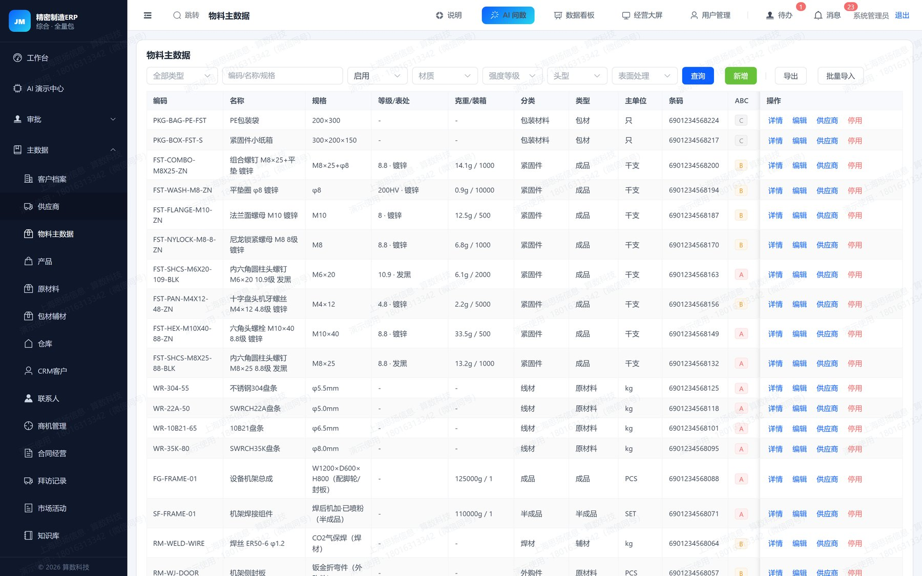
图 3-1 物料主数据：按类型分页签，规格与图片为主视图

3.1 菜单一览
下表列出本章涉及的页面，路径可直接在浏览器地址栏访问，便于培训时按图索骥。
菜单 | 页面路径 | 用途
物料主数据 | /mdm/materials | 编码、名称、规格型号、材质、分类、图片、单位与安全库存集中维护，支持产品、半成品、原材料、包材辅材分类型管理。
产品与半成品 | /mdm/products | 面向销售的成品与半成品档案，支持与 BOM、工艺路线、图纸关联，报价与工单直接引用。
原材料与毛坯 | /mdm/raw-materials | 钢材、铸件毛坯等原材料档案，记录材质、规格、理论重量与损耗率，支撑机加投料与成本估算。
包材辅材 | /mdm/packaging | 纸箱、打包带、辅料等低值易耗品单独建档，可设置最小包装与采购取整规则。
客户档案 | /mdm/customers | 客户基础信息、税率、账期、信用额度、等级价与跟单员归属，下单时自动带出欠款与价格约束。
供应商档案 | /mdm/suppliers | 供应商资质、结算方式、账期、供货品类与历史价格，采购下单与准交率统计的数据基础。
仓库与库位 | /mdm/warehouses | 仓库类型可按形态配置：毛坯库、粗加工库、精加工库、外协加工库、辅料库，以及成品库、直发仓、订货仓。

3.2 批量导入物料
适用角色 主数据管理员 / 跟单
前置条件 准备好物料清单，至少包含编码、名称、规格型号、类型与单位。
01 下载模板：主数据 →「物料主数据」点「导出」下载现有清单，或使用「批量导入」提供的模板。
02 按列填写：编码、名称、规格型号、材质、分类、单位、安全库存按列填写；产品、半成品、原材料、包材分类型标注。
03 校验：「批量导入」选择文件后先执行校验，系统会列出重复编码与缺列的行。
04 导入：修正后正式导入；系统按编码去重，已存在的物料走更新而不是新增。
05 抽查：随机打开 3 条，确认规格、单位与安全库存正确，再到销售订单里引用一次。
完成后 导入后销售、采购、仓库三个模块都能直接选到这些物料。

3.3 建客户档案并设置信用额度
适用角色 销售 / 跟单 / 财务
前置条件 拿到客户营业执照信息与结算约定。
01 新建客户：主数据 →「客户档案」新建，填写客户名称、所属行业、联系人、收货地址与开票资料。
02 设结算条件：设置默认税率、账期与结算方式（月结 30 天、现款等），下单时自动带出。
03 设信用额度：填写信用额度与超额处理方式（提示或阻断）；额度按未收款金额实时占用。
04 设价格：如需等级价或合同价，在价格页签维护；下单时优先取合同价，其次等级价。
05 验证：新建一张该客户的销售订单，确认价格、税率与欠款提示都正确。
完成后 客户被单据引用后不建议再改编码；名称、地址、联系人可随时维护。

3.4 注意事项
实施提示
· 物料编码一旦被单据引用就不要改，改编码会导致历史追溯断链。
· 仓库的「类型」决定默认入哪个仓：采购默认进毛坯库，外协发料只能选外协库。
· 安全库存不是摆设，低于阈值会进「物料预警」，采购据此下计划。

3.5 本章自查 上线前逐条打钩
□ 新建物料、客户、供应商、仓库后，销采存单据可直接引用，无需重复录入
□ 物料规格、图片与安全库存可查，低于阈值在预警页可见
□ 客户信用额度与账期在下单时生效并给出超额提示

第 4 章 客户与 CRM

CRM 解决的是「客户资料在谁手里」和「这个单跟到哪一步」。业务员离职带走的是人，不该带走客户与跟进记录。

4.1 菜单一览
下表列出本章涉及的页面，路径可直接在浏览器地址栏访问，便于培训时按图索骥。
菜单 | 页面路径 | 用途
线索管理 | /system/leads | 展会、网站、老客转介绍等来源的线索统一登记，按区域或行业分派给业务员，转化后一键生成客户与商机。
客户档案与分级 | /crm/customers | 客户画像集中维护：行业、规模、等级、结算方式、信用额度、开票信息与历史成交，销售与财务共用一份。
联系人与决策链 | /crm/contacts | 一个客户多个联系人，记录职务、分管范围与联系方式，标注谁拍板、谁用货、谁付款。
商机与销售漏斗 | /crm/opportunities | 商机按阶段推进（初步接触→方案→报价→谈判→赢单/丢单），记录金额、赢率、预计成交日与丢单原因。
合同经营 | /crm/contracts | 框架协议与年度合同台账，拆解回款计划，跟踪已开票、已回款与逾期，合同与订单、应收互相关联。
拜访与日程 | /crm/visits | 拜访计划、实际拜访与纪要在手机端填写，日程按人/客户汇总，避免撞单与漏访。
市场活动 | /crm/campaigns | 展会、推广、客户答谢等活动建档，登记费用与带来的线索，算得清每场活动带来多少商机。
知识库 | /crm/knowledge | 产品资料、报价口径、常见异议应答、竞品对比集中存放，新人按文档就能上手。
售后服务 | /crm/aftersales | 客诉与返修受理、派工、处理结果与回访，售后单可反查生产批次与检验记录，责任分得清。
CRM 看板 | /crm/board | 按业务员、区域、阶段汇总商机金额、拜访量、合同额与回款，晨会直接用这一屏。

4.2 线索转客户，再推进成商机
适用角色 销售 / 销售主管
前置条件 拿到一条线索：来源、联系人、需求与预算。
01 登记线索：「线索管理」新建线索，填写来源渠道、联系人与初步需求；系统会提示是否与已有客户重复。
02 分派：主管按区域或行业把线索分派给业务员；业务员也可自行「领取」。
03 转客户：确认有合作意向后点「转化」，生成客户档案并保留线索来源，后续可统计各渠道转化率。
04 建商机：在「商机管理」新建商机，填写预计金额、阶段与预计成交日。
05 跟进：每次沟通在商机下追加跟进记录；阶段推进到「报价」「谈判」时同步关联报价单。
完成后 商机漏斗按阶段汇总金额，主管在「CRM 看板」一眼看到本周该盯哪几单。

4.3 合同回款计划与售后闭环
适用角色 销售 / 财务 / 售后
前置条件 合同已签，约定分三期回款。
01 建合同：「合同经营」新建合同，上传扫描件，填写总额、期限与结算方式。
02 拆回款计划：按约定拆成三期，填写计划日期与金额；到期未回款会在待办与看板中提醒。
03 关联业务：把合同与销售订单、开票记录关联，合同执行进度按已开票、已回款自动计算。
04 售后受理：客户投诉时在「售后服务」建单，关联发货批次与产品，指派处理人。
05 闭环：处理完成后填写原因与措施，回访确认后关闭；售后单可反查生产批次与检验记录。
完成后 合同、订单、开票、回款、售后互相可查，客户历史一页看全。

4.4 注意事项
实施提示
· 客户与联系人分开维护：一个客户可对应多个联系人，标注谁拍板、谁用货、谁付款。
· 拜访记录建议在手机端当场填写，回到办公室再补往往就变成流水账。
· CRM 看板的数据来自商机与合同，不要手工改数，否则口径会对不上。

4.5 本章自查 上线前逐条打钩
□ 线索转客户后保留来源与跟进记录，商机可继续推进
□ 商机阶段、金额与预计成交日可统计，漏斗金额与明细一致
□ 合同回款计划与应收、开票数据能对上

第 5 章 销售管理

销售模块的主线是：报价 → 订单 → 发货 → 对账 → 回款。订单一旦确认，就会驱动工单、库存预占与应收，所以订单上的客户、价格、交期必须准确。
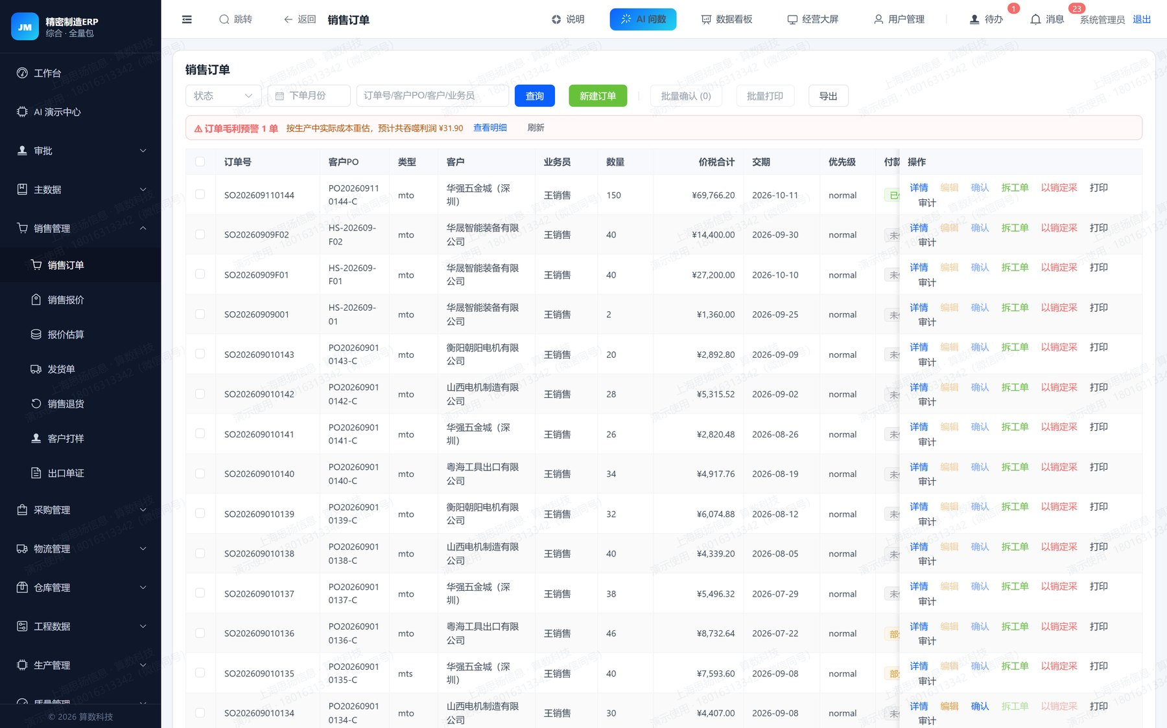
图 5-1 销售订单：草稿批量确认、毛利预警与导出

5.1 菜单一览
下表列出本章涉及的页面，路径可直接在浏览器地址栏访问，便于培训时按图索骥。
菜单 | 页面路径 | 用途
销售报价 | /sale/quotes | 支持按客户、规格、数量报价，可调用报价估算带入材料与工时成本，报价确认后一键转销售订单。
报价估算 | /mrp/quote | 按材料用量、工时、外协与费用估算订单成本，给出建议报价与毛利区间，机加非标件报价不再拍脑袋。
销售订单 | /sale/orders | 订单录入、审核、变更、拆工单与转采购，已发/未发/在制进度同屏；下单即校验信用额度与最低价。
订单变更与价格审批 | /sale/orders | 数量、交期、价格变更走审批并留痕；低于最低价需审批放行，避免口头改单。
发货单 | /sale/deliveries | 按订单分批发货，支持一单多批与多单合并出运，发货即生成应收依据，可对接物流运单。
销售退货 | /sale/returns | 退货关联原发货单，区分退货入库与报废，自动冲减应收，原因可统计。
销售对账 | /sale/reconcile | 按客户与期间汇总发货、退货、开票与回款，一键生成对账单，财务与客户对账有据可依。
客户打样 | /sale/samples | 打样申请、寄样记录、客户确认结果归档，打样转量产时可带出规格与工艺参数。
出口单证 | /sale/trade-docs | 装箱单、发票、报关资料按订单生成，支持多币种与贸易术语，外贸跟单不再手工拼表。
订单毛利分析 | /sale/orders | 按订单汇总售价、材料、外协与制造费用，实时看单笔毛利，接单前就知道赚不赚钱。

5.2 从报价到销售订单
适用角色 销售 / 跟单 / 销售主管
前置条件 客户给出产品、规格、数量与目标交期。
01 报价：「销售报价」新建报价单，选择客户与产品，填写数量、单价与有效期；没有料号时可直接按规格报价。
02 审批：低于底价或超出折扣权限时，提交审批；审批通过后报价才可转订单。
03 转订单：报价单点「转销售订单」，客户、产品、价格自动带入，补充交期与收货地址。
04 确认订单：保存后为草稿状态，勾选并「批量确认」；确认后订单参与预占与计划。
05 拆工单：需要生产的订单在生产模块开立工单；纯贸易订单直接进入发货环节。
完成后 订单确认后库存按可用量预占，订单列表顶部会提示毛利异常的单。

5.3 发货、对账与收款
适用角色 销售 / 仓库 / 财务
前置条件 订单已确认，成品已入库。
01 开发货单：「发货单」新建并参照订单，系统带出未发数量；选择发货仓库与批次。
02 确认出库：核对数量后确认，库存扣减、批次出账；支持分批发货，剩余数量仍在订单上。
03 生成应收：发货确认后应收自动生成，金额按含税价汇总，无需财务二次录入。
04 对账：「销售对账」按客户与期间生成对账单，核对发货、退货与收款，导出后发给客户确认。
05 收款核销：财务在「收款登记」录入收款，核销到具体发货单或对账单，应收余额实时更新。
完成后 订单、发货、应收、收款四者金额可逐单对上；退货会冲减应收。

5.4 注意事项
实施提示
· 订单变更（改价、改量、改交期）都会留痕，客户扯皮时可查变更记录。
· 分批发货时注意批次选择，追溯链依赖发货时登记的批次号。
· 出口单证与客户打样属于五金包的扩展功能，按需开启。

5.5 本章自查 上线前逐条打钩
□ 报价转订单、订单转发货、发货生成应收，三步单据互相可追溯
□ 订单变更留痕，价格低于底价时触发审批
□ 销售对账单可由发货与收款自动生成并导出

第 6 章 采购与供应

采购的难点通常不是下单，而是「客户只给规格、料号还没建」和「到货了但账对不上」。本模块允许先按规格询价，选中供方后再补料号。
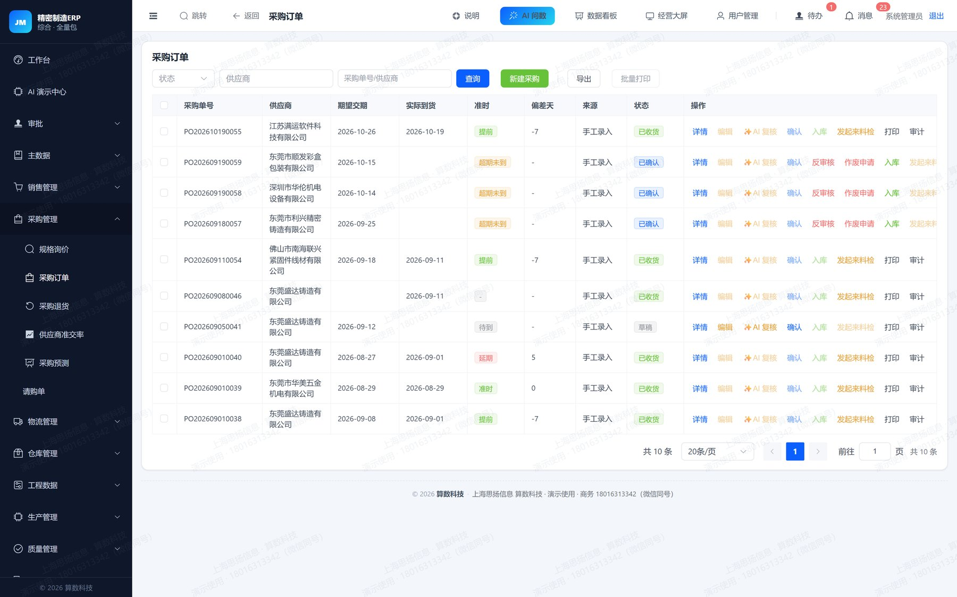
图 6-1 采购订单：到货进度、入库状态与供应商信息

6.1 菜单一览
下表列出本章涉及的页面，路径可直接在浏览器地址栏访问，便于培训时按图索骥。
菜单 | 页面路径 | 用途
规格询价 | /purchase/inquiries | 客户只给规格型号时可直接询价，不强制先建物料号；多家报价横向对比，选中后一键转采购订单。
请购单 | /purchase/requisitions | 车间、仓库、销售均可发起请购，走审批后转采购；库存预警与 MRP 建议可一键生成请购。
采购订单 | /purchase/orders | 采购下单、确认、分批收货、退货与作废全流程，价格可查历史，超价走审批。
采购收货与入库 | /purchase/orders | 收货可直接入库到指定形态仓，精密件默认进毛坯库；支持二次入库与剩量跟踪。
供应商准交率 | /purchase/supplier-otd | 按承诺交期与实际到货统计准时率、逾期天数与评分，为年度议价与份额分配提供依据。
采购预测 | /purchase/forecast | 基于历史消耗与在手订单预测未来需求，提前锁定长周期材料与价格。
采购退货 | /purchase/returns | 来料不良或超量退货关联原采购单，自动冲减应付，退货原因可统计。

6.2 规格询价转采购订单
适用角色 采购 / 跟单
前置条件 有一张待采购需求，只有规格型号与数量，没有正式料号。
01 发起询价：「规格询价」新建，填写规格、材质、数量与要求交期，选择 2 家以上供应商。
02 录入报价：收到报价后逐家录入单价、含税与否、交期与有效期；系统按价格与交期排序并标出差异。
03 选定供方：比价后选中一家，点「转采购订单」，规格、价格、交期自动带入。
04 审批下单：按金额走审批；通过后订单正式下达，可打印或发送给供应商。
05 补料号：正式量产前在物料主数据补建料号，并把询价与订单关联到该料号，便于后续统计。
完成后 询价不必等料号，报价与订单可追溯；同一规格的历史价格随时可查。

6.3 收货入库到应付
适用角色 采购 / 仓库 / 质检 / 财务
前置条件 采购订单已下达，供应商送货到厂。
01 收货：「采购订单」点「收货」，按实收数量登记；短装与多装分别标注。
02 检验：需要检验的物料生成 IQC 单，合格才允许入库；不合格走让步接收或退货。
03 入库：仓库确认入库单，物料进入默认仓（原材料进毛坯库），库存与批次同时落账。
04 生成应付：入库确认后应付自动生成，金额按订单价与税率计算。
05 三单匹配与付款：财务在「三单匹配」比对订单、入库与发票，差异单列；无误后做付款登记。
完成后 库存、应付、准交率三处同时更新；采购退货会冲减库存与应付。

6.4 注意事项
实施提示
· 供应商准交率按实际到货日计算，收货日期要如实填写，否则考核失真。
· 采购预测用于提前备料，不等于订单，不会占用应付。
· 同规格多家报价建议保留记录，下次议价有据可依。

6.5 本章自查 上线前逐条打钩
□ 规格询价不建料号即可报价，选中供方后一键转采购订单
□ 采购收货入库后库存与应付同步增加
□ 供应商准交率按实际到货日自动计算

第 7 章 仓储与库存

仓库的核心是「账实一致」。系统按五类形态分仓：毛坯、粗加工、精加工、外协、辅料，每类独立台账；成品单独成库。
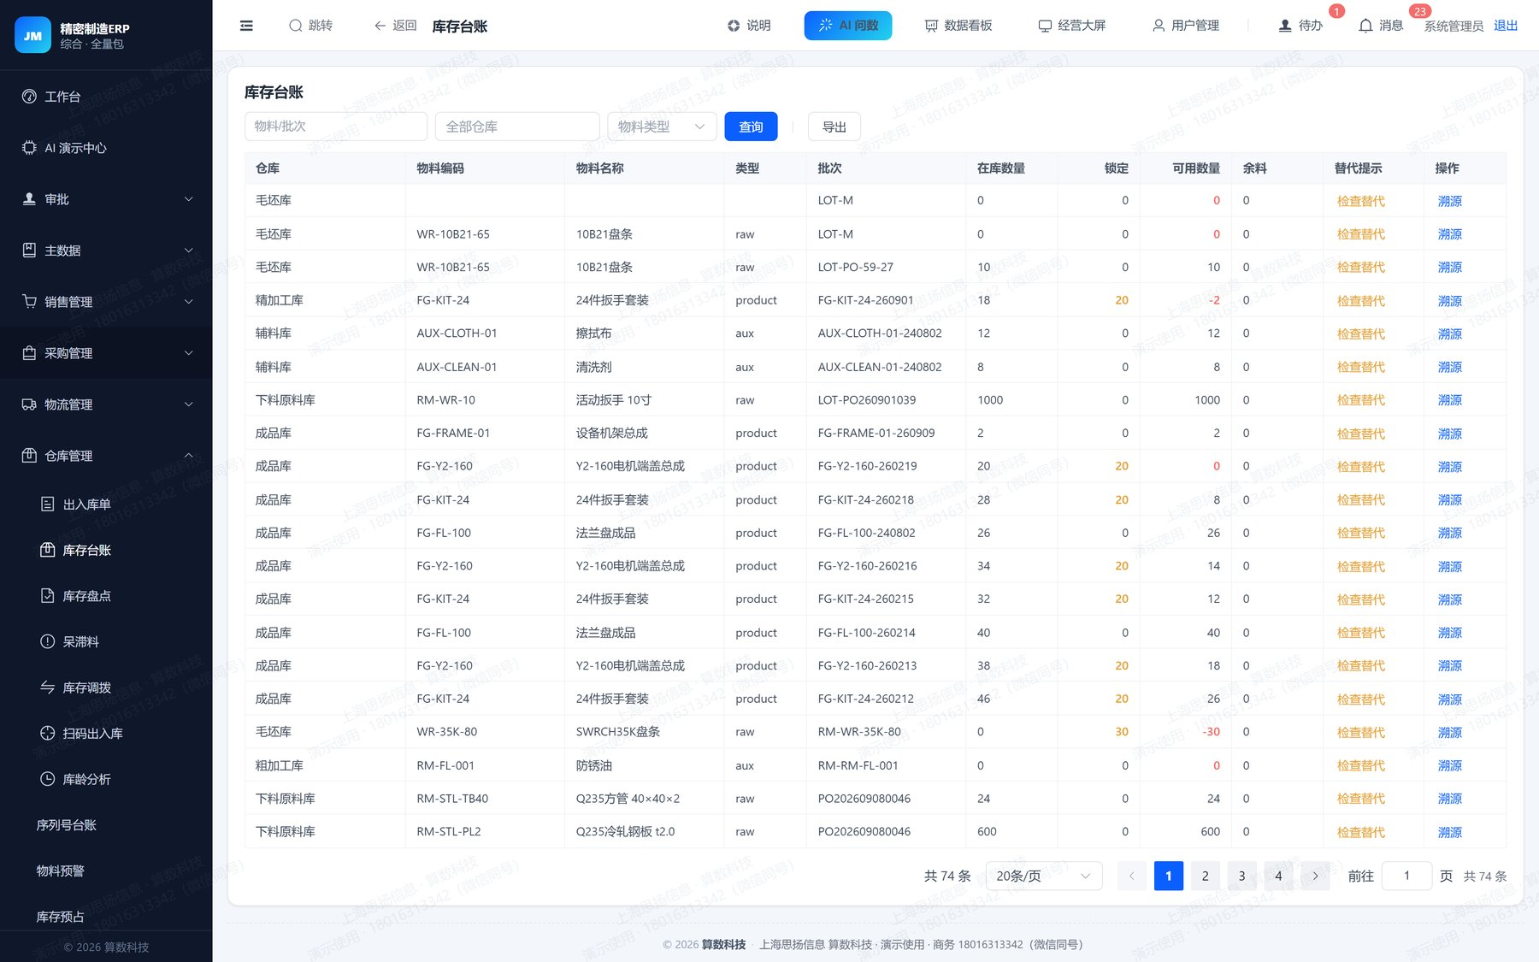
图 7-1 库存台账：按批次查看在库、锁定、可用与余料

7.1 菜单一览
下表列出本章涉及的页面，路径可直接在浏览器地址栏访问，便于培训时按图索骥。
菜单 | 页面路径 | 用途
出入库单 | /wms/bills | 采购入库、销售出库、委外发料、领退料、其他出入统一过账，流水可追溯到来源单据。
库存台账 | /wms/stock | 按仓库、物料、批次查看现存量、可用量与在途量，支持多单位换算与替代料查询。
库存调拨 | /wms/transfer | 仓与仓之间调拨留痕，支持形态仓流转（毛坯→粗加工→精加工），调拨单可追溯。
库存盘点 | /wms/stocktake | 按仓库或物料范围发起盘点，录实盘、算差异、一键过账调整，盘点结果可追溯。
库龄分析 | /wms/aging | 按库龄区间统计库存分布与金额占比，识别长期不动库存，支撑清库与减值判断。
呆滞料 | /wms/stagnant | 以 90 天未动作为默认阈值识别呆滞料，支持自定义天数，可直接生成处理建议。
物料预警 | /wms/alert | 低于安全库存自动预警，按优先级排序，可一键转请购，避免缺料停线。
扫码出入库 | /wms/scan | 扫物料码或标签码自动识别单据与批次，仓管现场用手机或扫码枪即可完成出入库。
序列号台账 | /wms/serials | 单件序列号建档与流转记录，支持按序列号追溯入库、出货与售后。
库存预占 | /wms/locks | 订单确认后预占可用库存，避免同一批货被重复承诺，预占可释放。

7.2 扫码出入库
适用角色 仓管
前置条件 物料与库位已贴码；手机或 PDA 已登录。
01 进入扫码：仓库管理 →「扫码出入库」，选择单据类型（采购入库、销售出库、调拨等）。
02 扫物料与批次：依次扫描物料码与批次码；无码物料可手工选择，批次必须填写。
03 填数量：录入数量与仓库，系统实时显示当前库存与可用量，超可用量会提示。
04 过账：确认后过账，库存台账数量与金额同步变动，生成出入库流水。
05 核对：在「库存台账」按物料与批次查询，确认在库、锁定、可用与余料四个数正确。
完成后 过账后的单据不可直接改数，需要红冲或调整单，保证流水可审。

7.3 月末盘点与差异处理
适用角色 仓管 / 财务
前置条件 确定盘点范围（全仓或指定物料）。
01 建盘点单：「库存盘点」新建，选择仓库与范围，系统按账面数生成盘点表。
02 录实盘数：按物料与批次录入实盘数量；可分区域多次录入，互不覆盖。
03 看差异：系统自动计算差异数量与金额，按差异大小排序，先查大额。
04 查原因：对差异项查「库存流水」，确认是漏单、错仓还是损耗。
05 生成调整：确认后生成调整单并过账，差异留痕，盘点报告可导出。
完成后 盘点差异有单据、有原因、有审批，财务可直接据此做账。

7.4 注意事项
实施提示
· 外协发料只能选外协加工库，回料也回到该库，超耗单独核算。
· 库存预占在订单确认时生效，可用量 = 在库 − 锁定 − 预占。
· 库龄按批次计算，≥90 天未动自动进「呆滞料」，处理建议在页面上给出。

7.5 本章自查 上线前逐条打钩
□ 出入库单过账后库存台账数量与金额同步变动
□ 盘点差异可生成调整单并留痕
□ 任一物料可按批次查到在库、锁定、可用与余料数量

第 8 章 工程与工艺

BOM、工艺路线、图纸与 ECN 是生产的输入。这里的口径一变，车间、成本和追溯都会跟着变，所以变更要走 ECN，不要直接改历史版本。

8.1 菜单一览
下表列出本章涉及的页面，路径可直接在浏览器地址栏访问，便于培训时按图索骥。
菜单 | 页面路径 | 用途
BOM 管理 | /bom/list | 支持机加 BOM 与组套 BOM 两种形态，多级展开、版本与生效状态管理，可直接用于投料与成本估算。
替代料 | /bom/substitutes | 同规格不同品牌或不同供方的替代关系维护，缺料时可用替代料顶替，库存查询可选替代。
工艺路线 | /mes/routings | 按产品配置工序顺序、工序参数、工作中心与标准工时，支持当前版本切换，报工与计件以此为准。
工序定义 | /mes/processes | 工序字典统一维护工序编码、名称、类型与计件单价，避免各车间叫法不一。
图纸文档 | /tech/drawings | 图纸按产品版本管理，上传、设当前版本、车间在线查看，避免拿错图纸。
ECN 变更 | /tech/ecn | 变更申请、影响评估、审批、发布全流程，变更后同步 BOM 与工艺，历史版本可回查。
模具工装 | /tech/tooling | 模具与工装建档、借出归还、保养提醒与寿命统计，超期未还自动预警。
压接模具 | /tech/crimp | 线束压接模具档案与压接参数管理，配合首件检验记录，保证压接一致性。
焊接管理 | /tech/welding | 焊工资质证书、WPS 焊接工艺规程与焊缝检验记录统一管理，到期提醒。

8.2 建 BOM 与工艺路线
适用角色 工艺 / 计划
前置条件 已有产品图纸与用料清单。
01 建 BOM：「BOM 管理」新建，选择产品与版本号，填写生效日期。
02 加子件：逐行添加子件：料号、用量、损耗率、替代料；组套类产品可直接引用套件 BOM。
03 建工艺路线：「工艺路线」新建，按顺序添加工序，填写工序名称、工时与计件单价。
04 关联：把工艺路线挂到产品上；后续工单按此展开，报工按工序单价计算工资。
05 审核生效：提交审核并设置生效日期；生效后新工单按新版本，历史工单不受影响。
完成后 工单展开用料与工序时，取的是生效日期对应的 BOM 与路线版本。

8.3 ECN 变更与图纸版本
适用角色 工艺 / 质量 / 计划
前置条件 客户改图或工艺调整，需要变更在制与后续订单。
01 登记图纸：「图纸文档」上传新版本图纸，填写版本号与变更说明，旧版自动归档。
02 发起 ECN：「ECN 变更」新建，写明变更点、影响的产品与在制工单。
03 评估影响：系统列出受影响的 BOM、工单与库存批次，逐项确认处理方式（用完再切换或立即切换）。
04 审批：按流程审批，通过后设置生效日期。
05 执行：到期自动切换；新工单按新版本，旧批次仍按原版本追溯。
完成后 每次变更都有单据、有审批、有生效日期，客户追责时能说清楚。

8.4 注意事项
实施提示
· 不要直接修改已生效的 BOM 子件数量，应新建版本并通过 ECN 切换。
· 替代料要设优先级，缺料时系统按优先级提示顶替，避免用错料。
· 压接模具、模具工装、焊接资质属于工贸一体包的扩展能力。

8.5 本章自查 上线前逐条打钩
□ BOM 变更后新工单按新版本展开，历史工单不受影响
□ 替代料在缺料时可按优先级提示顶替
□ 图纸与 ECN 可按产品版本追溯

第 9 章 生产与车间

生产模块的关键设计是「不领料也能报工」：投料按库房直耗与 BOM 回算，不逐单开领料单；报工时把良品、料废、工废分开记，工资才算得清。
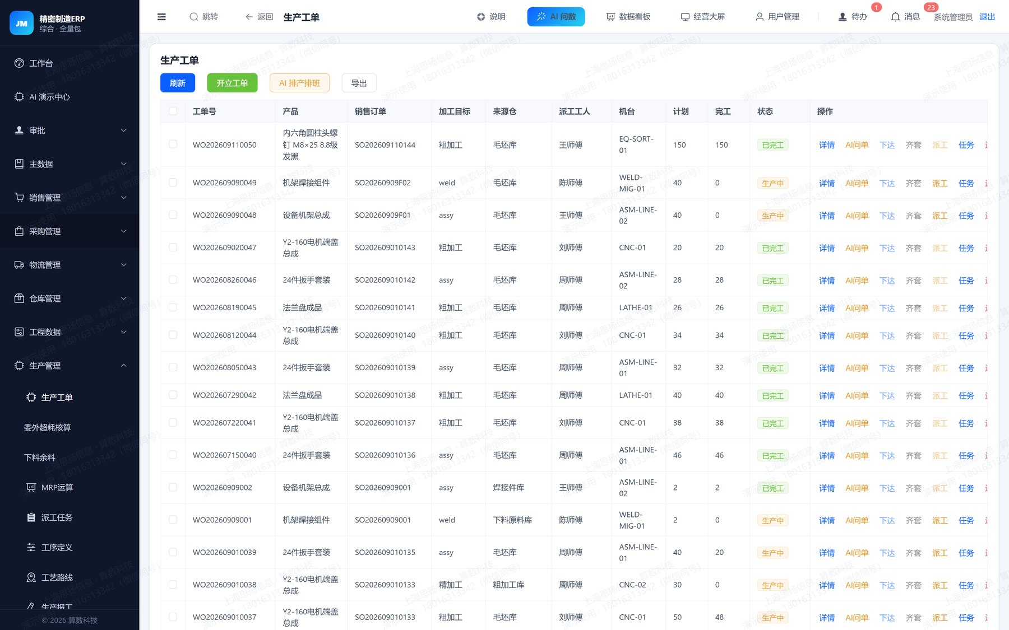
图 9-1 生产工单：开立、下达、进度与派工状态

9.1 菜单一览
下表列出本章涉及的页面，路径可直接在浏览器地址栏访问，便于培训时按图索骥。
菜单 | 页面路径 | 用途
生产工单 | /mes/workorders | 由销售订单下推或手工开单，带出 BOM、工艺与交期；下达前齐套检查，缺料直接提示。
派工任务 | /mes/tasks | 按工序派工到人，支持开始、完工、取消与报废，焊工等特种岗位派工前校验资质。
生产报工 | /mes/reports | 报工记录良品、料废、工废数量，按工序与人员归集，审核后进入工资与成本。
手机扫码报工 | /mobile/report | 工人扫工序流转卡直接报工，无需登录电脑；料废与工废分开登记，现场一秒分清责任。
无领料生产 | /mes/reports | 按库房直耗方式处理投料，不做逐单领料单，减少纸单；耗用仍按 BOM 与报工数回算。
质检入库 | /mes/qc-inbound | 报工完成后由质检员判定入哪个形态仓（毛坯/粗加工/精加工/成品），生产端无权改写。
工单看板 | /mes/board | 按交期与状态分组展示工单，红黄绿标识风险，卡在哪道工序一眼看到。
委外管理 | /mes/outsource | 工序外协发出、回料、质检与结算全流程，发料只能选自外协库，发回料双向对账。
委外超耗核算 | /mes/outsource-loss | 按外协发料与回料数量核算超耗，超耗按约定扣款或计入成本，避免外协方白拿料。
返工管理 | /mes/reworks | 不合格品转返工单，记录返工工序与工时，可回到原工单继续流转，返工成本单独统计。
车间日报 | /mes/daily | 按日汇总各工序产量、良品率、料废工废与人效，可生成车间日报用于晨会。
工资管理 | /mes/wages | 按计件与工时核算工资，料废不扣薪、工废按规则扣减，工资明细可解释到每一笔报工。
下料与余料 | /mes/cutting | 下料计划登记材料用量与余料，余料回仓可继续使用，材料利用率可统计。
设备维养 | /mes/equipment | 设备台账、点检、保养计划与维修工单闭环，保养到期提醒，停机时间可统计。
车间异常 | /mes/alarm | 缺料、设备、质量、工艺异常在线提报，指派责任人并跟踪关闭，异常响应时长可考核。
标签与打印 | /label/jobs | 物料标签、流转卡、箱唛按模板批量打印，支持条码/二维码，打印任务可重打。
MRP 运算 | /mrp/run | 按订单与预测净算需求，扣减现存与在途后给出采购/生产建议，可一键转请购或工单。

9.2 工单下达与派工
适用角色 计划 / 车间主管
前置条件 订单已确认，BOM 与工艺路线已生效。
01 跑 MRP：「MRP 运算」选择需求来源（销售订单、预测或手工），运行后生成采购与生产建议。
02 生成工单：勾选生产建议转工单，确认产品、数量、交期与用料。
03 下达工单：工单下达后进入可派工状态，同时可打印流转卡与产品标签。
04 派工：「派工任务」按工序派到班组或个人，填写计划开始与结束时间。
05 看板确认：在「工单看板」按状态查看，超期工单标红，可直接催办或调整优先级。
完成后 工单进度在派工、报工、看板三处一致，不再靠电话同步。

9.3 扫码报工与计件工资
适用角色 一线工人 / 班组长
前置条件 工单已下达并派工；手机上打开扫码报工页。
01 扫码或输入：扫描工序码，格式为「工序码_工单号_工序ID」；也可手工输入工单号与工序。
02 填数量：填写良品数量、不良类型（料废 / 工废）与不良数量，以及实际工时。
03 提交：提交报工；上工序未完工或数量超限时默认拦截，特殊情况下可由有权限的人开启「强制报工」。
04 审核：班组长在「生产报工」审核，异常记录要填原因；审核后进入工资计算。
05 算工资：「工资管理」按工序单价汇总，料废不扣薪、工废按规则扣减，每笔可追到报工记录。
完成后 当日产量当日可见；工资不再等到月底手工对表。

9.4 注意事项
实施提示
· 报工数量不要凑整，料废与工废分开填，否则工资与良品率都会失真。
· 委外发料只能从外协加工库出，回料入同一库；超耗在「委外超耗核算」单独结算。
· 返工要开返工单，不要用新的报工冲抵，否则良品率统计会失真。

9.5 本章自查 上线前逐条打钩
□ 工单下达后可在派工、报工、看板三处看到同一进度
□ 扫码报工后良品、料废、工废分别入账，工资按工序单价自动汇总
□ 委外发料只能选外协库，回料与超耗单独核算

第 10 章 质量与追溯

质量模块有两条主线：一条是「检验不合格就不能入库」，另一条是「任何一批货都能反查到原料、工序与人」。两条线都靠批次号串起来。
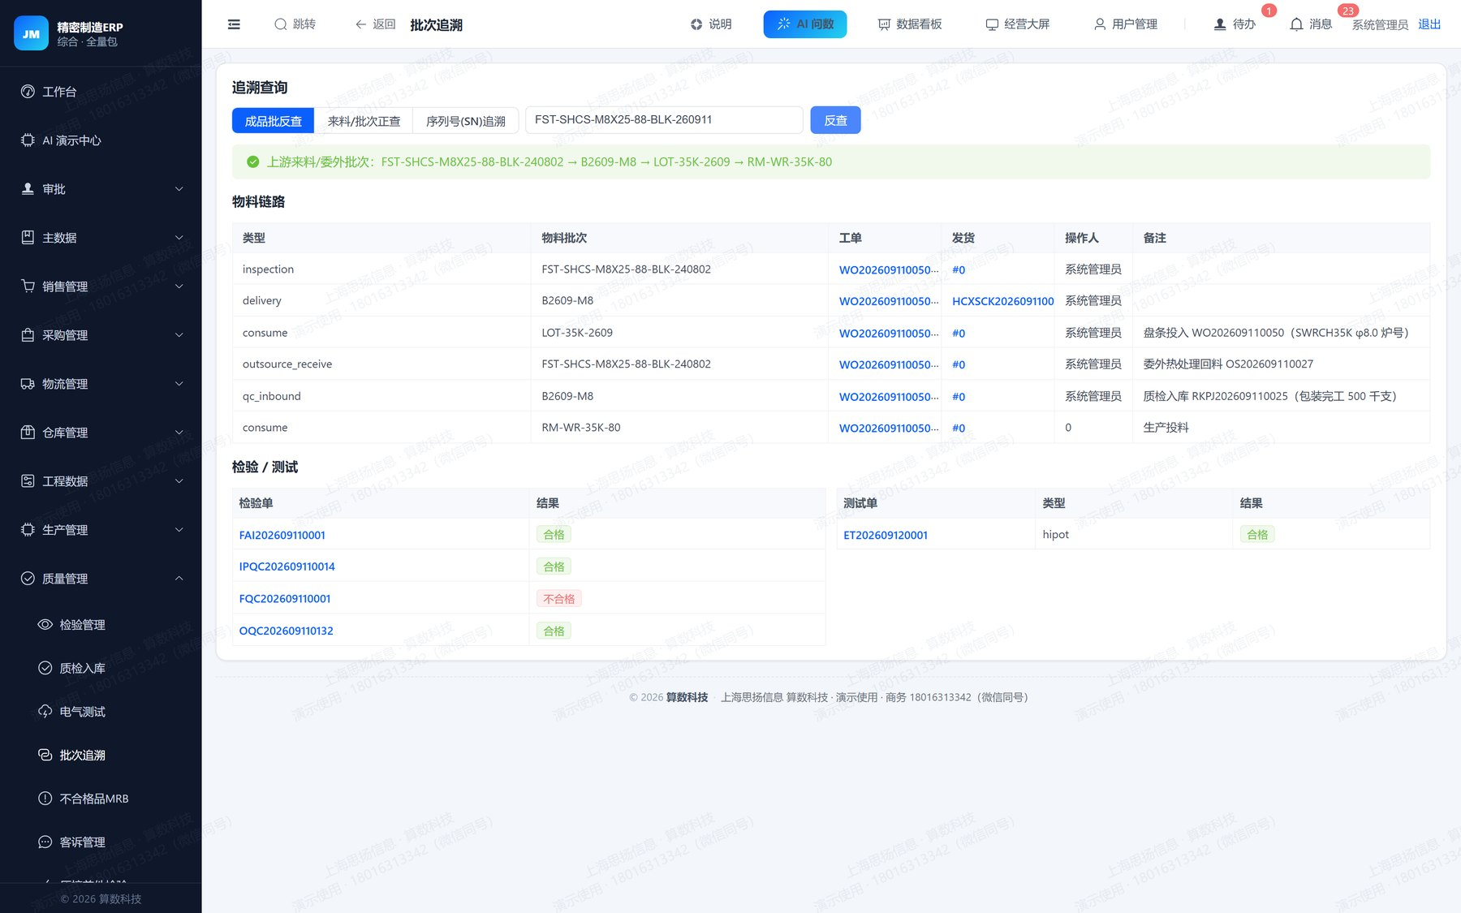
图 10-1 批次追溯：物料链路与检验 / 测试结果同屏

10.1 菜单一览
下表列出本章涉及的页面，路径可直接在浏览器地址栏访问，便于培训时按图索骥。
菜单 | 页面路径 | 用途
检验管理（IQC/IPQC/OQC） | /qms/inspections | 按检验类型建立检验单，可从收货单或发货单自动生成，记录抽检数、不良数与判定结果。
质检入库 | /mes/qc-inbound | 车间报工后由质检判定入库仓与合格数量，不合格转 NCR 或冻结，入库动作与判定强绑定。
不合格品 MRB | /qms/ncr | 不合格品登记、原因分析、处置方式（返工/让步接收/报废/退货）与 MRB 评审，处置结果回流库存。
冻结批次 | /qms/holds | 问题批次一键冻结，冻结批次的库存不可出库、不可投产，解冻需审批。
批次追溯 | /qms/trace | 按成品批号正向查原料批、工序、报工与出货；按原料批反向查流向成品与客户，召回范围精确。
客诉管理 | /qms/complaints | 客诉受理、责任判定、处理措施与关闭全流程，可关联批次与出货单，重复问题可统计。
出厂检验 FAT | /qms/fat | 整机或成套设备出厂前按检查项逐条判定，支持照片与结论归档，未通过不可放行。
电气测试 | /qms/electrical | 耐压、绝缘、接地等电气测试记录，按产品与批次归档，测试结论可追溯。
压接首件检验 | /qms/crimp-first | 线束压接首件检验记录，含压接高度、拉力等参数，首件合格才允许批量生产。
售后服务 | /crm/aftersales | 售后报修按批次反查生产与出货，判定保修范围，处理过程与费用闭环。

10.2 质检定仓
适用角色 质检 / 仓库
前置条件 车间已完成报工，等待入库。
01 打开待检：「质检入库」列出待检的完工记录，按工单或产品筛选。
02 录检验结果：逐项录入检验值或判定合格 / 不合格；需要时上传照片与附件。
03 判定入库仓：合格品由质检员选择入库仓（成品库或待检库），生产端无权限改写。
04 不合格处理：不合格开「不合格品 MRB」，选择让步接收、返工、报废或退货，并填写处置意见。
05 冻结：疑似问题时可在「冻结批次」冻结，库存、发货、领用三处同时拦截。
完成后 入库仓由质检判定并留痕，出问题时责任清晰。

10.3 批次追溯与客诉闭环
适用角色 质检 / 售后 / 销售
前置条件 客户投诉某批产品尺寸超差，提供了成品批号。
01 反查成品批：「批次追溯」输入成品批号，点「反查」，显示物料链路：成品批 → 半成品批 → 原料批与炉号。
02 看过程：同一页面显示该批的工单、工序、报工记录、操作人与检验 / 测试结果。
03 看流向：切换到「来料 / 批次正查」，确认这批原料还流向了哪些成品与客户。
04 圈定范围：按追溯结果冻结可疑批次，通知仓库与销售暂停发货。
05 闭环：「客诉管理」建单，挂批次与处置措施，处理完成后回访关闭。
完成后 从全批召回到按批精确圈定，召回范围与损失都可控。

10.4 注意事项
实施提示
· 批次号在采购入库与报工时就必须填，事后补录会断链。
· 检验标准挂在产品上，标准变更要走版本，否则历史检验记录无法解释。
· FAT、电气测试、压接首件属于工贸一体包的专项检验。

10.5 本章自查 上线前逐条打钩
□ 检验不合格时无法直接入库，须走 MRB 处置
□ 成品批号可反查原料批次、工序、报工、检验与出货
□ 冻结批次在库存与发货环节被拦截

第 11 章 财务与成本

财务模块不要求业务补表：应收来自发货单，应付来自入库单，成本来自报工与领用。财务要做的是核对口径、处理差异、按期关账。
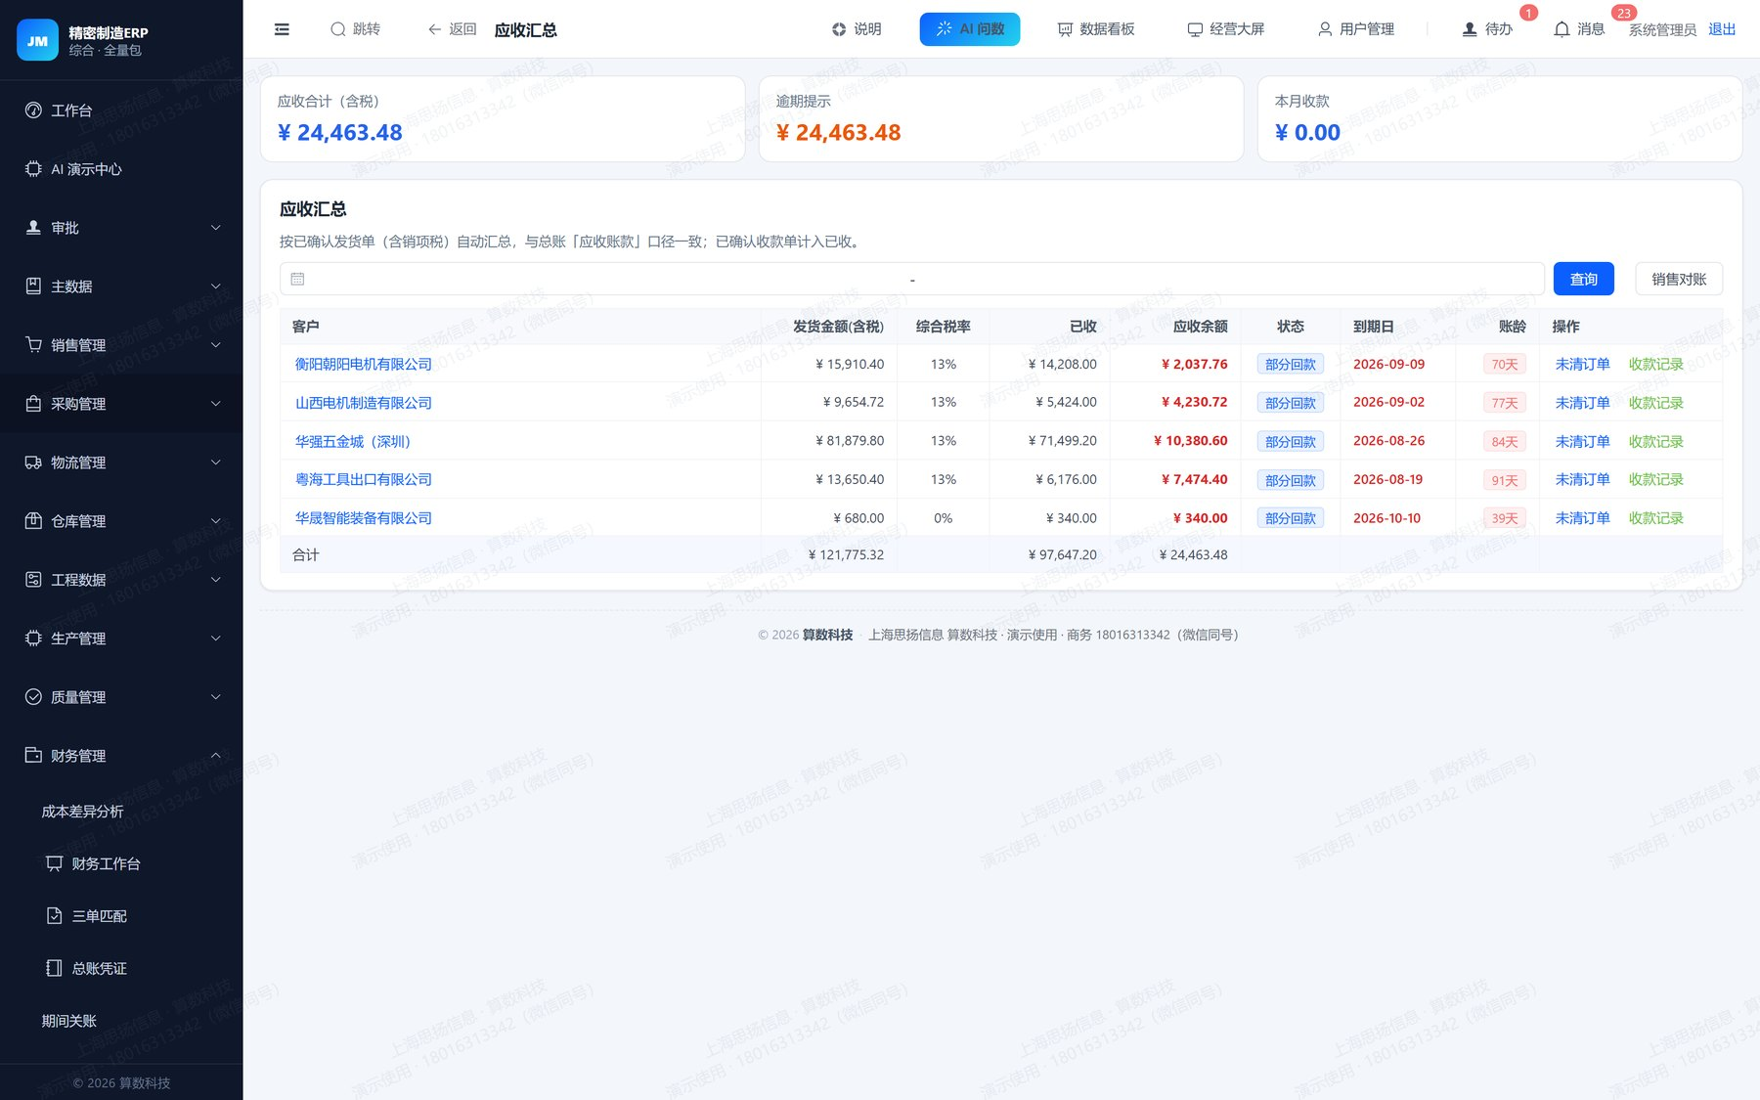
图 11-1 应收汇总：按发货单含税汇总，账龄与逾期直观

11.1 菜单一览
下表列出本章涉及的页面，路径可直接在浏览器地址栏访问，便于培训时按图索骥。
菜单 | 页面路径 | 用途
应收汇总 | /finance/ar | 按客户汇总发货、退货、开票与回款，账龄区间自动划分，逾期客户一目了然。
应付汇总 | /finance/ap | 按供应商汇总采购、退货、发票与付款，应付余额与到期日清晰。
收款与付款登记 | /finance/receipts | 收付款登记后可按规则核销到多张单据或按金额分摊，核销关系可撤销。
开票管理 | /finance/invoices | 销项与进项发票登记、与业务单据匹配、开票状态跟踪，避免漏开与重复开票。
销售对账 | /finance/reconcile | 按客户与期间生成对账单，发货、退货、开票、回款四项对齐，差异可直接标注。
三单匹配 | /finance/match | 采购订单、入库单、发票三单数量与金额自动比对，差异项单独列出，付款前先把账对上。
制造与批次成本 | /finance/cost | 按工单归集材料、人工、外协与制造费用，计算单位成本；批次成本可追溯到具体生产批。
成本差异分析 | /finance/variance | 标准成本与实际成本对比，按材料价差、量差、工时差拆解，找出成本超支点。
总账凭证 | /finance/ledger | 科目表维护、凭证自动生成与手工录入、审核与反审核、试算平衡与明细账。
期间关账 | /finance/period | 月末关账锁定当期单据，关账前检查未审核与异常单据，关账后可反关账（需权限）。
财务工作台 | /finance/dashboard | 应收应付、资金、开票与成本指标汇总在一屏，异常项直接列出待办。

11.2 应收对账与收款核销
适用角色 财务 / 销售
前置条件 本月发货已完成，客户要求对账。
01 看应收：「应收汇总」按客户与账龄查看，含税应收、逾期金额与本月收款一屏可见。
02 生成对账单：「销售对账」选客户与期间，系统汇总发货、退货与已收款，导出对账单。
03 客户确认：客户确认后如有差异，逐单核对发货单与退货单，不改汇总数。
04 收款登记：「收款登记」录入收款方式、金额与日期，核销到具体发货单或对账单。
05 开票：「开票管理」按已发货未开票明细开票，开票后应收余额与账龄同步更新。
完成后 应收、开票、收款三者可逐单对上，账龄随收款实时变化。

11.3 制造成本与期间关账
适用角色 财务 / 成本会计
前置条件 本期工单已报工，采购入库已完成。
01 归集成本：「制造成本」按工单归集材料、人工与制造费用，材料按 BOM 回算或实际领用。
02 算批次成本：「批次成本」按批次计算单件成本，与标准成本对比得出差异。
03 看差异：「成本差异分析」按材料价差、量差与工时差异拆分，找出异常工单。
04 生成凭证：「总账凭证」按业务单据生成凭证，科目映射在数据字典中维护。
05 关账：「期间关账」检查未过账单据与异常，确认后关账；关账后本期单据锁定。
完成后 成本算到单件与批次，差异有来源；关账后报表口径不再变化。

11.4 注意事项
实施提示
· 成本口径以「制造成本」页说明为准，换口径要先与财务确认。
· 关账前先跑一遍未过账单据清单，避免漏单跨期。
· 三单匹配的差异要逐笔处理，不要用调整分录硬平。

11.5 本章自查 上线前逐条打钩
□ 应收应付按业务单据自动汇总，与明细逐单可核
□ 制造与批次成本可算出单件成本及差异
□ 期间关账后本期单据不可再修改

第 12 章 经营分析与大屏

三块大屏解决三种场合：经营决策看钱与交付，MES 现场看进度与异常，供应链资金看库存与占款。所有指标都能下钻到单据。
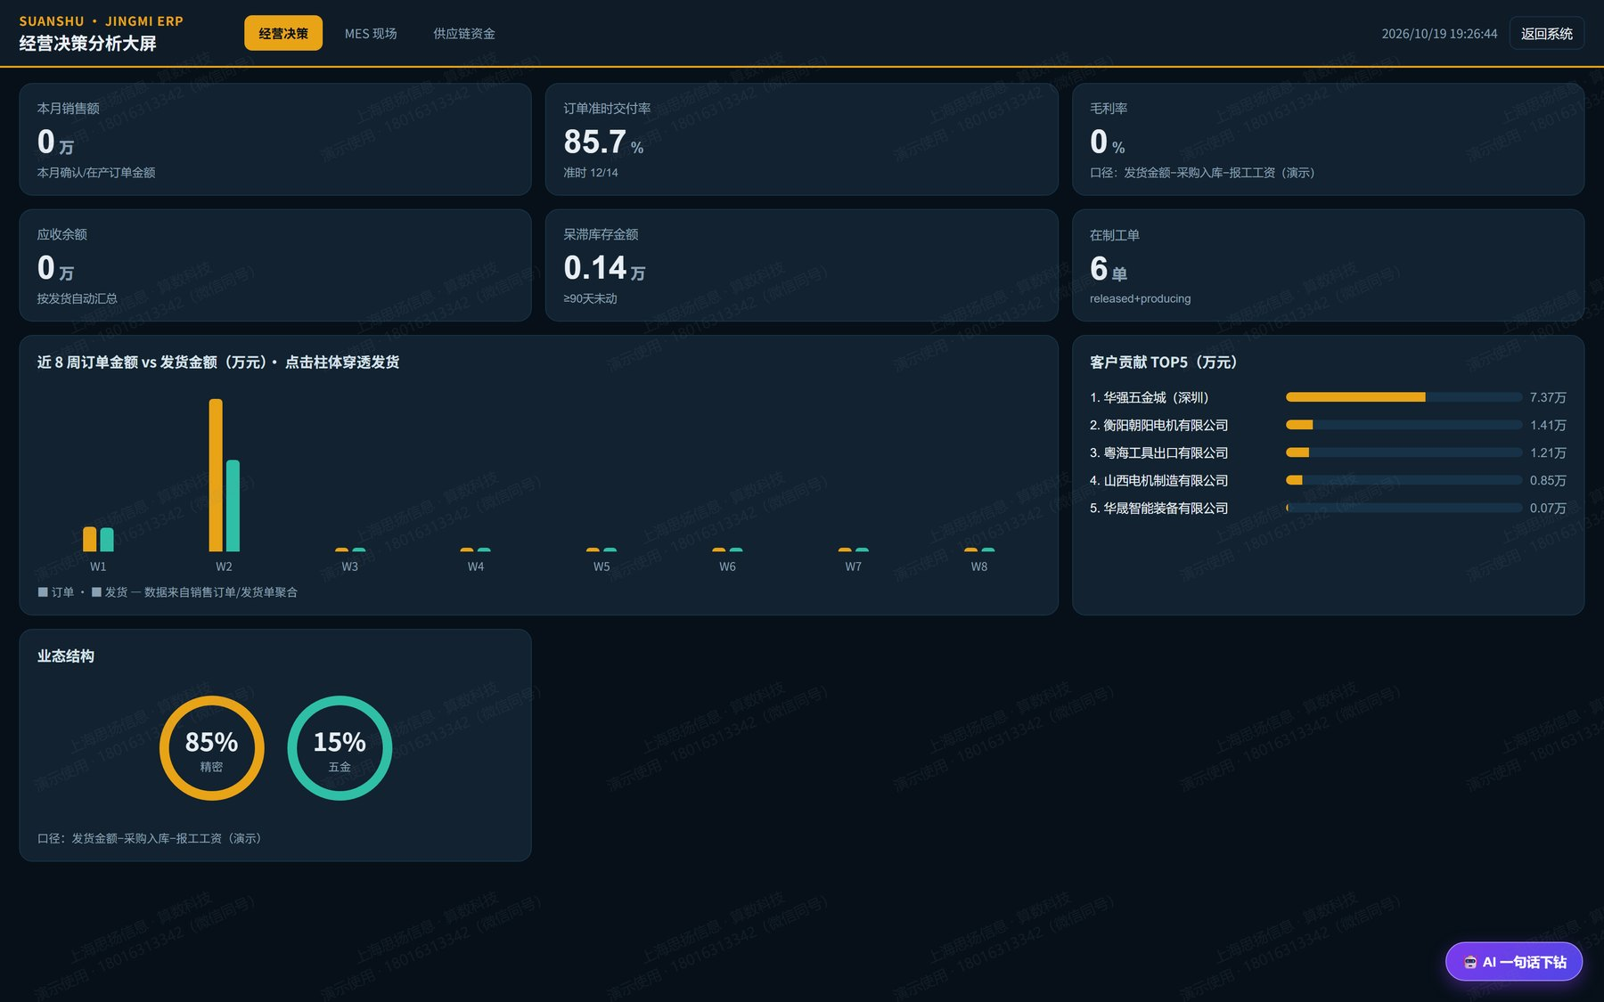
图 12-1 经营决策大屏：指标可下钻，口径在页面可查

12.1 菜单一览
下表列出本章涉及的页面，路径可直接在浏览器地址栏访问，便于培训时按图索骥。
菜单 | 页面路径 | 用途
经营决策大屏 | /screen/ops | 销售、采购、生产、质量、资金分区展示，支持全屏投放，指标可下钻到单据明细。
MES 现场大屏 | /screen/mes | 车间大屏展示工单进度、工序在制、当日产量与异常，红黄绿标识交期风险。
供应链资金大屏 | /screen/supply | 采购在途、库存资金占用、应付到期与供应商准交率集中呈现，辅助资金安排。
数据看板 | /report/dashboard | 按角色配置关注指标，销售达成、交期准时率、库存周转、良品率与应收账龄集中查看。
销售统计 | /report/sales | 按客户、产品、业务员与期间统计销售额、毛利与回款，支持同比环比。
专项看板（紧固件等） | /report/fastener | 面向特定品类的经营看板，按品类维度看产销存与毛利，可按客户场景定制。

12.2 在大屏上发现异常并下钻
适用角色 总经理 / 厂长 / 财务负责人
前置条件 大屏已按客户实际数据运行。
01 打开大屏：顶部「经营大屏」进入，或直接访问 /screen/ops；按周期切换本月 / 本季。
02 看四个数：本月销售额、订单准时交付率、毛利率、应收余额；每个指标下方标注口径。
03 下钻：点柱状图或指标卡穿透到明细单据，例如点发货柱体看当日发货单。
04 看结构：客户贡献 TOP5 与呆滞库存金额，判断集中度与占款风险。
05 形成动作：把异常（超期工单、逾期应收）在待办中指派责任人，下次晨会复盘。
完成后 从「感觉不对」到「知道是哪张单」，中间不需要再让人导表。

12.3 用数据看板开晨会
适用角色 厂长 / 部门主管
前置条件 各角色已按权限开通看板。
01 分区看：「数据看板」按销售、采购、生产、质量分区，每区给 3–5 个关键指标。
02 看异常清单：超期工单、逾期应收、待检积压、缺料清单直接列出，按严重程度排序。
03 对到人：每条例外显示责任人，晨会逐条过，会后在系统里改状态。
04 留痕：处理结果写回单据，第二天看板自动更新，不需要另外做 PPT。
完成后 晨会不再念数字，而是处理例外。

12.4 注意事项
实施提示
· 大屏与列表同源，若两处数字不同，先看时间范围与口径说明。
· 按角色配置可见范围，业务员不应看到全公司毛利。
· 专项看板（紧固件等）属于工贸一体包的扩展项。

12.5 本章自查 上线前逐条打钩
□ 大屏指标可下钻到明细单据，口径在页面可查
□ 数据看板与业务列表同一数据源，不存在两套数
□ 按角色可配置可见范围

第 13 章 物流与运费

发货确认后自动生成运输需求，同一轮向货拉拉、运满满、德邦、合同承运商与自有车队询价，按规则决定自动下单、人工确认还是走审批，决策过程全部留痕。
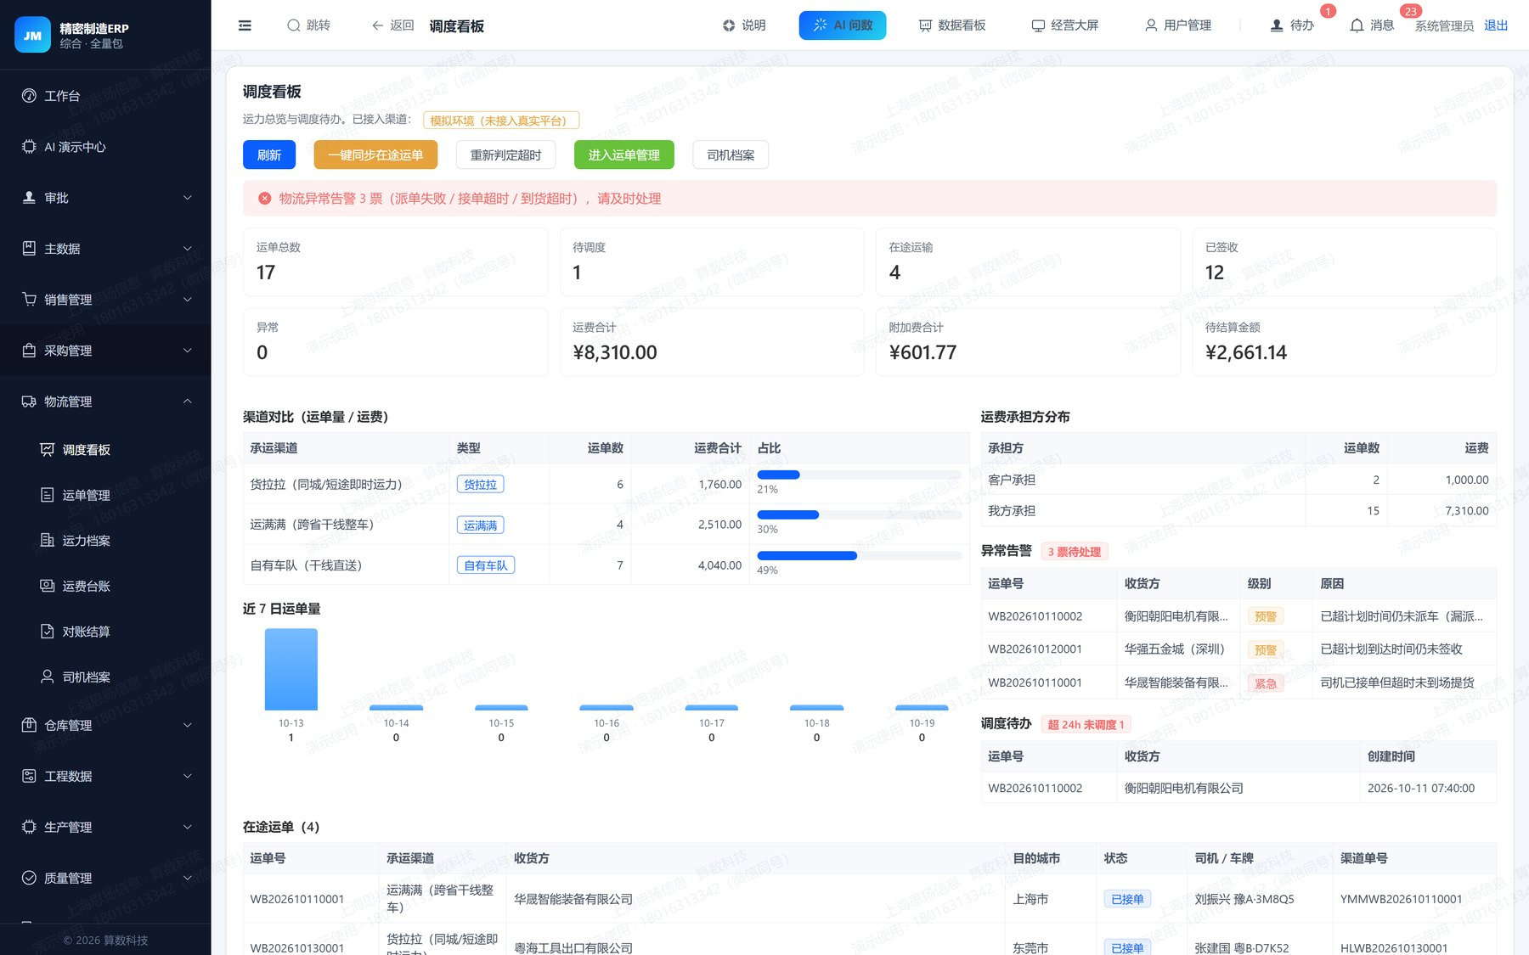
图 13-1 调度看板：待发、询价、在途与异常一屏管完

13.1 菜单一览
下表列出本章涉及的页面，路径可直接在浏览器地址栏访问，便于培训时按图索骥。
菜单 | 页面路径 | 用途
调度看板 | /logi/board | 待发运、询价中、已下单、在途、异常、已签收按列排布，超时未处理自动置顶，调度一屏管完当天车。
运输需求生成 | /logi/waybills | 销售发货、采购退货、仓库调拨确认后自动生成运输需求，带出件数、体积、实重与收货信息，不用二次录单。
多渠道询价与比价 | /logi/waybills | 同一轮向货拉拉（平台一口价）、运满满（多司机竞价）、德邦（运价表试算）、合同承运商与自有车队同时询价，按截止时间或凑够家数收价，报价全部留档。
自动下单决策 | /logi/rules | 四道闸门判断：可用性→价格可信度→金额与差价比→时效。全条件满足才自动下单，价格异常转人工确认，超金额走审批，决策理由写入决策日志。
调度规则与运力档案 | /logi/rules | 按线路、重量段、时效要求配置选商规则与自有车优先倍数；承运商、司机、车辆与黑名单统一管理。
运单跟踪与回单 | /logi/waybills | 下单后回写平台单号、司机与车牌，定时同步轨迹与签收状态；异常（超时未揽、滞留）自动告警并支持改派。
运费台账与对账结算 | /logi/settle | 运费按运单归集，支持承运商月结对账、账单拉取与差异比对；结算后生成应付凭证，运费可按单分摊进订单成本。

13.2 发货生成运单并按规则下单
适用角色 调度 / 仓库 / 销售内勤
前置条件 发货单已确认，收货地址与件数完整。
01 生成需求：发货单确认后系统生成运输需求（待调度），件数、体积、实重与收货信息自动带入。
02 补计费信息：核对计费重（实重与体积重取大）与时效要求；地址不全时先补全，否则询价会失败。
03 发起询价：进入「运单管理」发起询价，同一轮并行向各渠道广播，设置截止时间或凑够家数收价。
04 看比价：系统按价格、时效与准点率打分排序，展示排除原因（停用、限重、超区等）。
05 判定下单：满足条件自动下单；价格异常转人工确认；超金额走审批。下单后回写运单号、司机与车牌。
完成后 每张运单都有决策日志：为什么选它、基线价多少、偏差多少、谁批的。

13.3 运费对账与结算
适用角色 调度 / 财务
前置条件 本月运单已签收，承运商发来账单。
01 归集运费：「运费台账」按运单汇总运费与附加费，可按承运商与线路筛选。
02 拉取账单：「对账结算」拉取或导入承运商账单，系统按运单号匹配。
03 比对差异：差异项单独列出：重量不符、附加费未告知、重复计费，逐条确认。
04 结算：确认后生成结算单与应付凭证，进入付款流程。
05 分摊成本：运费按单分摊进订单成本，毛利分析包含物流费用。
完成后 运费不再是月底的一笔糊涂账，每单都能说清花了多少。

13.4 注意事项
实施提示
· 自动下单有门槛：候选数、分差、金额、涨幅、准点率都要满足，不满足就转人工。
· 价格基线建议按线路维护，没有基线时系统会用近 30 天同线路 P80 兜底。
· 超时未揽、滞留会自动告警，可改派；改派记录保留在原运单下。

13.5 本章自查 上线前逐条打钩
□ 发货单确认后可一键生成运输需求，件数体积重量自动带入
□ 同轮多渠道询价结果可比价并留档
□ 下单结果回写运单号、司机与运费，决策日志可复盘

第 14 章 常见问题与支持

这一章收集上线后最常被问到的问题。遇到对不上的数，先在「操作日志」与页面「说明」里找原因，再联系支持。

14.1 常见问题
Q1 登录后菜单比别人少，是不是没开通？
A 先看账号挂的角色。菜单按角色裁剪，未授权菜单不显示；同一账号可挂多个角色，权限取并集。
Q2 为什么新建的物料在销售订单里选不到？
A 确认物料类型是否为「产品 / 半成品」，以及状态是否启用；原材料只能用于采购与生产。
Q3 订单确认后还能改数量吗？
A 可以，但要留痕。已下达工单的订单改量需同步调整工单，已发货部分不能改。
Q4 报工提交时提示「上工序未完工」怎么办？
A 确认上道工序是否已报工；确需跨序报工时，由有权限的人开启「强制报工」并填写原因。
Q5 库存台账可用量为什么小于在库数量？
A 可用量 = 在库 − 锁定 − 预占。订单确认会预占，质检冻结与出库锁定也会占用。
Q6 质检说入库了，仓库却查不到？
A 看入库单是否已过账；质检只做判定，过账动作在仓库端完成。
Q7 应收金额和订单金额对不上？
A 应收按发货单含税金额汇总，分批发货时只计已发部分；退货会冲减。
Q8 成本为什么每月都在变？
A 材料价与工时会影响实际成本；标准成本变更需走版本，历史批次仍按原口径。
Q9 批次追溯查不到原料？
A 入库与报工时未登记批次，或该批为早期初始化数据。补录需走数据修正流程并留痕。
Q10 运单一直停在「询价中」？
A 看询价轮次是否到截止时间；渠道接口异常会在日志中记录，可手动关闭轮次转人工。
Q11 换电脑后打印格式变了？
A 打印模板保存在服务端，客户端需安装相同字体；建议统一使用系统推荐字体与纸张。
Q12 数据能不能导出来？
A 台账、工资、报表均可导出 Excel；整库备份由管理员在部署环境执行。

14.2 报错与处理
现象 | 常见原因 | 处理方式
页面提示「无权限」 | 角色未授权该菜单或按钮 | 管理员在角色权限中勾选，重新登录
单据保存失败，提示编码重复 | 编号规则流水与历史冲突 | 检查编号规则，重置流水起点
过账后库存没变 | 单据处于草稿或未审核 | 确认单据状态，审核后再过账
导入报错「第 N 行格式错误」 | 日期、数字或必填列格式不符 | 按模板格式修正后重新校验
大屏数字与列表不一致 | 时间范围或口径不同 | 对齐周期，查看指标口径说明
打印内容错位 | 客户端缺字体或纸张设置不符 | 安装字体，按模板选择纸张后重试

14.3 支持渠道
· 商务与实施：张经理 18016313342（微信同号）
· 演示环境：https://p.zerocod.cn/erp-jingmi/frontend/
· 问题反馈：请提供：账号、菜单路径、操作时间、单据号与截图，便于定位

14.4 注意事项
实施提示
· 提问题请带上单据号与操作时间，日志能直接定位到那一次操作。
· 生产环境的问题优先在测试环境复现，避免二次误操作。
· 版本升级前先备份数据库与附件目录。

14.5 本章自查 上线前逐条打钩
□ 遇到问题能提供账号、菜单路径、操作时间与单据号
□ 能区分「无权限」「未过账」「口径不同」三类常见原因
□ 知道生产环境操作前先备份、先复现

附录

A 术语表
五仓形态 | 毛坯 / 粗加工 / 精加工 / 外协 / 辅料五类仓库形态，各自独立台账。
无领料报工 | 不逐单开领料单，按库房直耗与 BOM 回算耗用。
质检定仓 | 入库进哪个仓由质检员判定，生产端无权限改写。
料废 / 工废 | 料废指材料原因造成的不良，不扣薪；工废指加工原因，按规则扣薪。
计费重 | 实重与体积重取大者，用于运输计费。
判定闸门 | 物流自动下单前的四道判断：可用性、价格可信、金额差价、时效。
三单匹配 | 采购订单、入库单、发票三方比对。
批次追溯 | 按成品批号反查原料批次、工序、报工、检验与出货。

B 版本记录
V2026.06 2026-06-30 首版：10 个业务域、86 个功能点
V2026.08 2026-08-31 补充质检、成本与看板，功能点增至 98 项
V2026.10 2026-10-19 CRM 与物流独立成域；补物流询比价与自动下单决策；功能点增至 115 项

— 本手册完 —
上海思扬信息科技有限公司 张经理 18016313342（微信同号）

